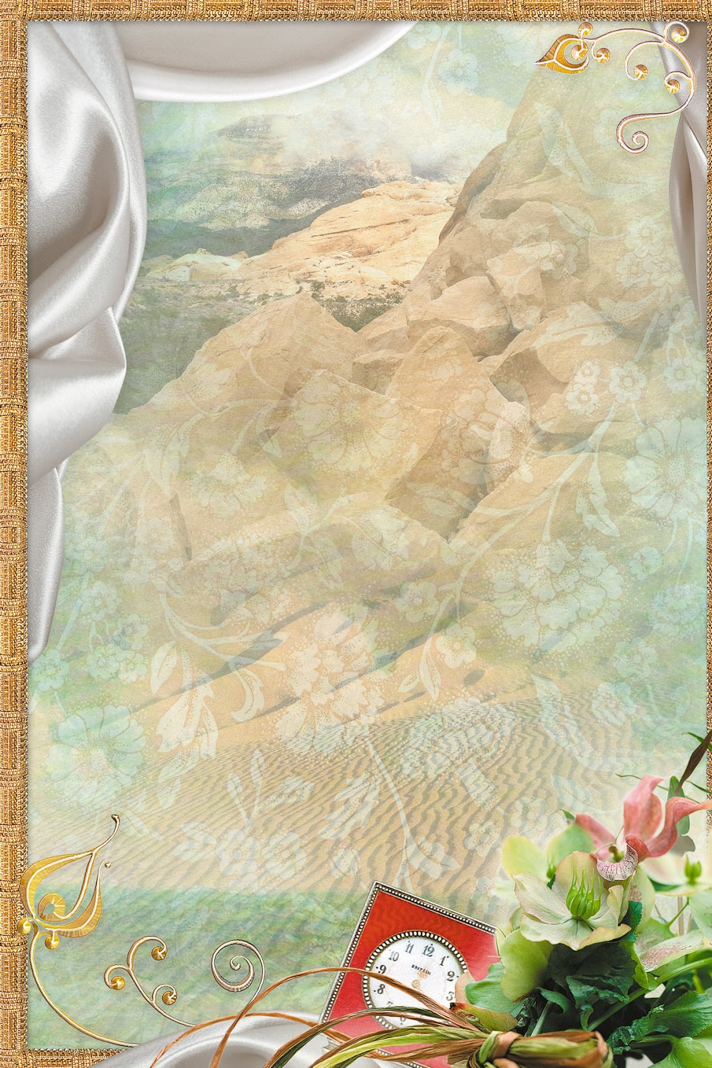

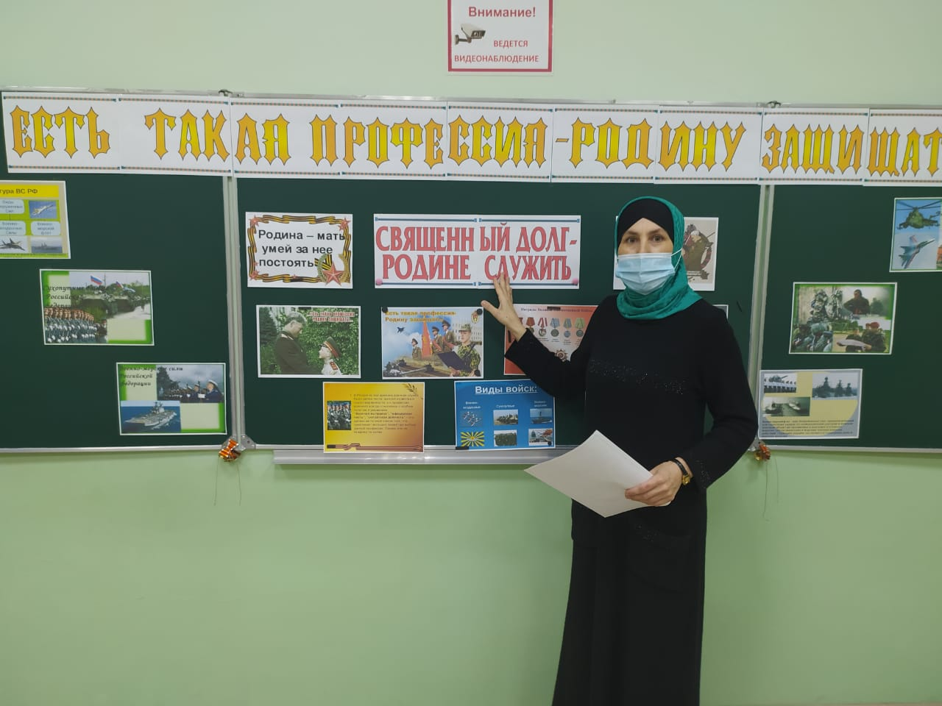

**УРОК МУЖЕСТВА «Есть такая профессия – Родину защищать»**

**Цель:**воспитывать чувство патриотизма и гордости за свою Родину; воспитывать уважение и любовь детей к защитникам Российской армии.

**Ход мероприятия:**

**Тема классного часа «Есть такая профессия – Родину защищать»**

Кл руководитель:

 Защитники Отечества — это воины, которые защищают свой народ, свою Родину от врагов. Это армия. У каждого народа, в каждой стране есть своя армия. В России тоже есть армия. И она не раз защищала свою родину от захватчиков.

**Кл. руководитель**:

Есть защитники страны,

Тренированы, сильны,

Пограничники, танкисты,

Лётчики, моряки, артиллеристы.

Службу они несут везде:

На земле на небе и воде.

**Кл. руководитель**:

- Есть такая профессия - Родину защищать. Военнослужащих так и называют – защитники Отечества. Сегодня мы с вами поговорим о воинах нашей Российской армии, о ее непобедимой силе, о том, какая это особая честь – нести службу в ее рядах.

**Кл. руководитель**: -**Кто такой военнослужащий?**

(Это человек, состоящий на военной службе).

присяга

- Каждый военнослужащий принимает военную присягу на верность своему народу, своей Родинеи правительству

*иллюстрации, изображающие различные рода войск.*

Посмотрите на эти картинки.

Кого вы здесь видите?

(Ответы детей).  
 Верно, это танкисты, моряки, артиллеристы, летчики, пограничники и т.д..

Вы правильно всех назвали — это различные рода войск.

- Как вы думаете, зачем нужно столько много родов войск? (Предположения детей.)

-  Если в армии есть различные рода войск — такая армия сильная: она может защитить свою страну и на море, и на суше, и в воздухе.

-Лётчики защищают небо; пехотинцы – сушу; моряки – море.

Для этих профессий очень важны такие качества как : целеустремленность, стойкость духа, умение бороться со всеми трудностями, так как профессии не из легких.

- Поговорим немного об основных видах войск РФ.

**Вооруженные силы делятся на три главных группы:**

* Сухопутные или наземные войска
* Военно – воздушные силы
* Военно – морские силы
* **Наши мальчики нарисовали рисунки на которых изобразили разные рода войск**
* **Кто что нарисовл**

**Кл. руководитель:** -Ребята, кто служит в сухопутных войсках  ?

(Ответы детей)

- В сухопутных войсках служат пехотинцы, артиллеристы, ракетчики, танкисты.

Сухопутные войска являются самыми многочисленными. Они предназначены для ведения боевых действий на суше, отсюда и название. Никакие другие виды войск РФ не могут сравниться с этим, поскольку он отличается своим разносторонним составом. Сухопутные — это такие виды войск РФ , которые обладают отличной манёвренностью это означает что они (могут в любое время быстро поменять маршрут) . К тому же они могут действовать как отдельно, так и совместно с другими родами войск. Их предназначение состоит в том, чтобы отразить вторжение противника, закрепиться на позициях, наступать на вражеские соединения.

-Посмотрите на слайд на нем изображены эмблема флаг нарукавный знак

**Второй вид род войск – это ВМФ военно-морские силы**

- В ВМФ служат моряки, подводники, радисты,**. 8 слайд-**

.Эти виды и рода войск вооруженных сил РФ предназначены для проведения боевых операций и защиты территориальных интересов страны на водной поверхности.

- В его задачи входит уничтожение сил противника в открытом море и на береговых базах. ВМФ способен оказывать серьезную поддержку сухопутным войскам во время совместных операций.

ВМФ РФ на сегодня имеет в своем составе такие флоты: Северный, Балтийский, Черноморский, Тихоокеанский и Каспийский.

-на этом слайде вы видете

**Ребята, кто служит в военно – воздушных силах?**

В ВВС служат летчики, десантники

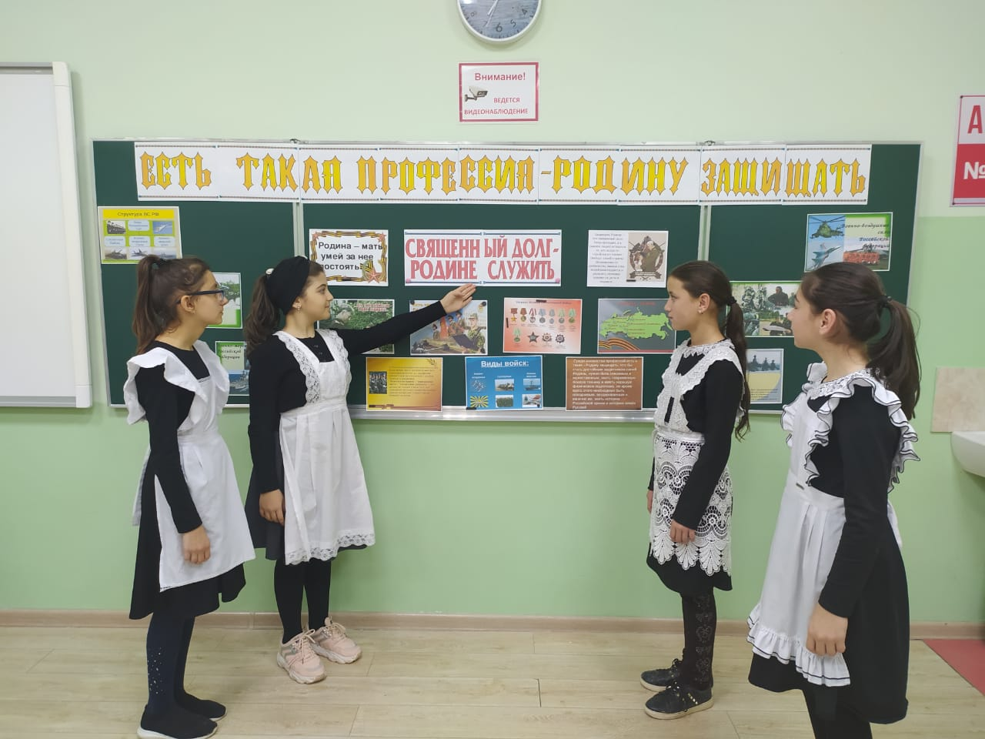 Основными задачами ВВС, является борьба с противником, находящимся в космосе, воздушном пространстве, на земле, на поверхности моря и под водой, а также транспортировка десанта, доставка имущества и вооружения, воздушная разведка, разведка погоды при помощи летательных аппаратов. Предназначение военно-транспортной авиации в том, чтобы доставлять грузы и десант к месту высадки. Причем в качестве груза может быть и продовольствие с медикаментами, и военная техника. Авиация оказывает поддержку с воздуха сухопутным и морским войскам во время любых боевых операций - от обороны до нападения.

На слайде вы видите

**:-**Сегодня мы узнали много интересного о профессии военного.

А теперь,я предлагаю вам игру «Защитники Отечества»

***1 этап игры «Кто, где служит?»***

Давайте представим себе, что мы оказались в армии. Вы уже знаете, что в армии есть различные рода войск.

Кто служит на танке? (Дети: танкисты).

 Кто служит на границе? (Дети: пограничники).

Кто служит на корабле? (моряки).

Кто служит в ракетных войсках? (Дети: ракетчики).

 Кто служит на подводных лодках?  (Дети: подводники).

 Кто служит в военной авиации? (Дети: военные летчики).

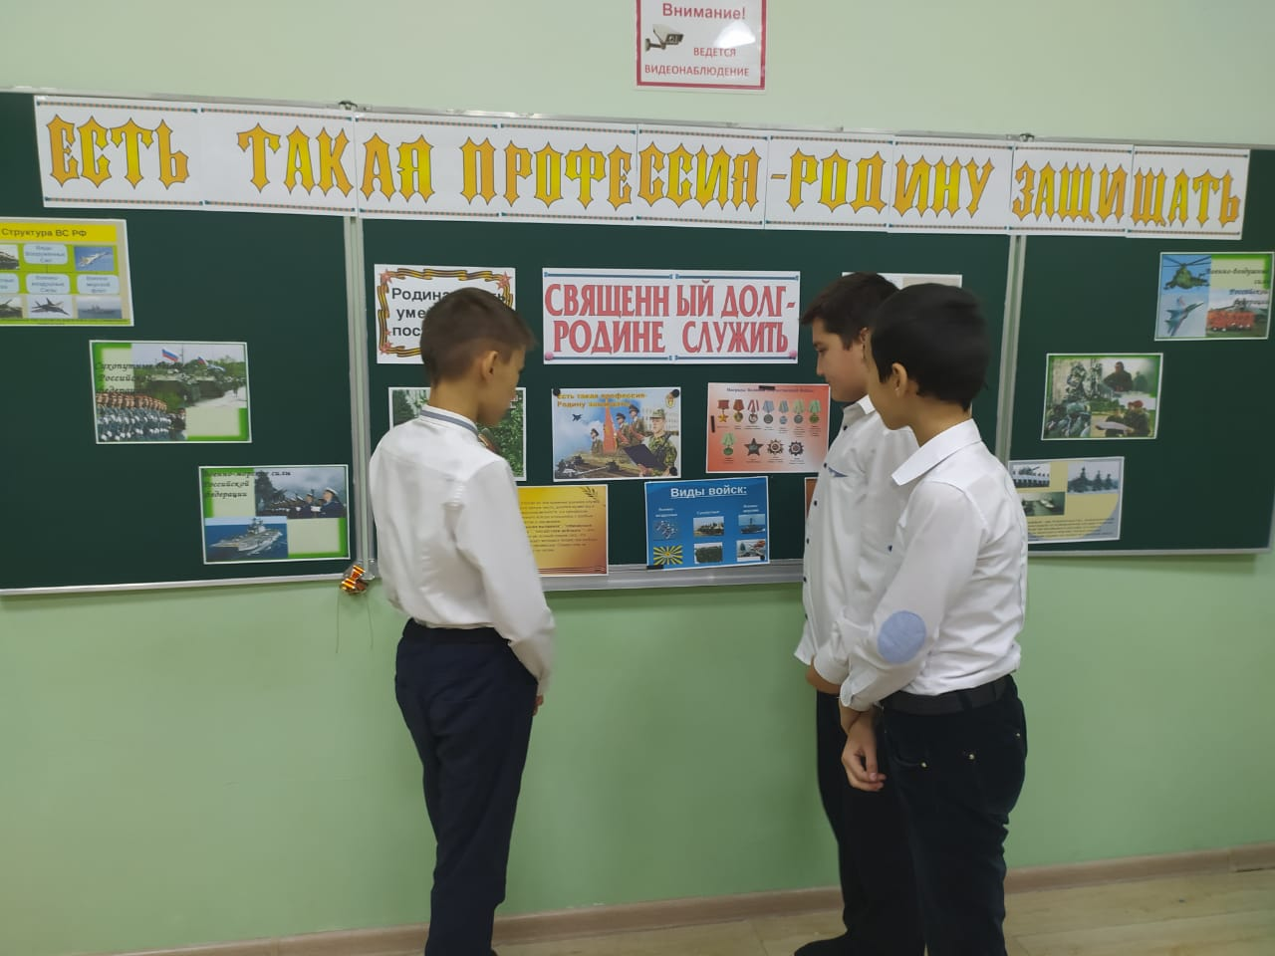  Как называется солдат, у которого нет военной техники? (Дети: пехотинец).

Сейчас нет войны, на нас никто не нападает, зачем же нужна армия в мирное время? (Предположения детей).

 Армия всегда должна быть готова к тому, чтобы отразить нападение врагов.

Что же делают солдаты в армии в мирное время?

 (Предположения детей)  
-Правильно, солдаты тренируются. Учат и тренируют солдат офицеры. Чтобы победить врага, солдаты и офицеры должны быть смелыми, сильными, быстрыми, меткими. А чтобы стать такими, конечно, нужно тренироваться. Сейчас мы с вами рассмотрим фотографии о том, как живут и тренируются солдаты.

***Рассматривание иллюстраций, рассказывающих о буднях армии.***

Вопросы:

Что делают солдаты на этой картинке?   
(Занимаются в спортивном зале, поднимают штангу, подтягиваются на турнике).  
Зачем это нужно? (Чтобы быть сильными).

А что делают солдаты здесь?   
(Учатся стрелять). Зачем это нужно? (Чтобы быть меткими во время боя).  
А вот на этой картинке вы видите полосу препятствий. Что здесь делают солдаты?  (Бегут по бревну, перелезают через высокую стену с окнами, стреляют, перепрыгивают через глубокую яму, проходят через огонь).  
-Как вы думаете, зачем они тренируются на полосе препятствий?  
(Чтобы быть выносливыми во время боя и легко преодолевать различные препятствия).

**Кл. руководитель**

**Следующий этап игры загадки**

13 .Назовите государственные символы Р Ф ( герб гимн флаг)

15. Браслеты для преступников. (Наручники)

16 Солдатский дом. (Казарма)

17. Морской повар. (Кок)

18. Защитник Отечества. (Воин, солдат)

19. Торжественное прохождение войск. (Парад)

20.Воздушный флот. (Авиация.

22. Какая птица может работать почтальоном? (Голубь)

23. Звёздная часть мундира. (Погоны.)

24. Обувь для зимней караульной службы. (Валенки.)

25. Место для часового. (Пост)

26. Корабельное рулевое колесо. (Штурвал)

27. Приспособление для размещения патронов в огнестрельном оружии. (Магазин.)

28. Какое оружие называется женским именем? («Катюша».)

30. Что наматывает солдат на ноги, прежде чем надеть сапоги? (Портянки.)

29. Что может защитить солдата от отравляющих газов? (Противогаз.)

Молодцы вы правильно ответили на все вопросы

**Учитель:**

**Игра Картографы**

**Каждый солдат должен уметь используя условные знаки чертить план местности.**

**Вам задание используя условные знаки,прочитать рассказ.**

**Кл. руководитель:** Молодцы вы справились и с заданием.

Сейчас подведём итог игры для этого

***Я прочитаю стихотворение – загадку ,а вы хором отвечайте***  
Подрасту, и вслед за братом  
Тоже буду я солдатом,  
Буду помогать ему  
Охранять свою ...    (страну)

Брат сказал: "Не торопись!  
Лучше в школе ты учись!  
Будешь ты отличником -  
Станешь ...    (пограничником)

Моряком ты можешь стать,   
Чтоб границу охранять  
И служить не на земле,   
А на военном ...    (корабле)

Самолет парит, как птица,  
Там - воздушная граница.  
На посту и днем, и ночью  
Наш солдат - военный ...    (летчик)

Снова в бой машина мчится,  
Режут землю гусеницы,  
Та машина в поле чистом  
Управляется ...    (танкистом)

Можешь ты солдатом стать  
Плавать, ездить и летать,  
А в строю ходить охота -  
Ждет тебя, солдат, ...    (пехота)

Любой профессии военной  
Учиться надо непременно,  
Чтоб быть опорой для страны,  
Чтоб в мире не было ...    (войны)

Для чего нужна армия государству?

-Защищать свою страну . Чтобы был мир на земле.

 Учитель: — Что вы, ребята, представляете, когда слышите слово «Война»? — Что вы представляете, когда слышите слово «Мир»?

_Мир это солнце,свет,тепло,счастье,радость,улыбки.

— Давайте сделаем коллективный плакат о мире, чтобы мы жили счастливо. Это будет нашей маленькой крупинкой в борьбе за мир!

 — Возьмите цветную бумагу и вырежьте из неё ладошки .

-прикрепите ладошки по кругу.

(Дети вырезают символы мира и приклеивают к ватману).

